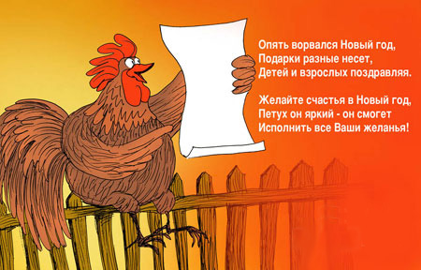
Дорогие коллеги!
Поздравляю Вас с Новым 2017 годом и Светлым праздником Рождества Христова!
Пусть Новый год и праздник Рождества, Подарят ощущенье волшебства!
Пусть огонек свечи согреет дом. Пусть запах свежей хвои будет в нем ! Пусть рядом будут близкие ,друзья , Пусть будет счастлива и радостна семья! Пусть полной чашей будет дом, Любовь и дети будут в нем!
Пусть будет радость, много смеха, Удачи блеск, цветы успеха!
Пусть жизнь украсит счастья свет! Красивых, добрых, мирных лет! Пускай веселый Новый год К Вам с уймой радостей придет, И пусть с собой он принесет Друзей, здоровье, жизни взлет.
Пускай работа будет страстью, Семья же- отдыхом души, И пусть исчезнут все ненастья И все крутые виражи!
Пожелания в год Петуха:
Красной девице чтоб жениха, Кошелькам чтоб купюр покрупней, Животу чтобы яств повкусней, Глазкам — блеска, а щечкам — румянца, Чувствам — драйва, а ножкам чтоб танца. Всем, кто трудится, — взлетов в карьере, Дому — новых вещей в интерьере, Пылкой страсти чтоб парам влюбленным, Чутких шефов чтоб всем подчиненным, Чтоб заветным мечтам воплотиться, Новым годом чтоб всем насладиться!.
С добрыми пожеланиями, О.Евглевская.

